**2018年中诚信托诚瑞11号集合资金信托计划**

**2019年9月监管报告**

**项目名称：2018年中诚信托诚瑞11号集合资金信托计划项目**

**委托方：中诚信托有限责任公司**

**受托方：北京康正国际资产评估有限公司**

**监管人员：佟宁**

**日期：二零一九年十月十日**

**目录**

1项目基本情况 1

2重大事件披露 1

3项目五证办理及施工进度情况 2

3.1项目五证办理情况 2

3.2项目2019年9月施工进度情况 3

4印鉴、证照使用情况 4

5合同签订情况 5

6资金情况 6

6.1资金使用申请情况 6

6.2资金结算 6

附件 7

附件一 银行对账单 7

为了方便阅读之目的，本报告中将部分名称简写为：

·项目公司：天津永元置业有限公司

·中诚信托：中诚信托有限责任公司

·康正：北京康正国际资产评估有限公司

# 1项目基本情况

标的项目位于天津市武清区高村镇学院道北侧，包括两宗土地，3-6地块为城镇住宅用地，用地面积110573㎡，3-7地块为商服用地，用地面积为49917.8㎡，两宗土地面积合计160490.8㎡。两宗土地尚未施工开发建设，其中3-6地块为净地，3-7地块上有临建（1-1，6-2售楼处样板间）。

# 2重大事件披露

1. 2019年9月4日项目公司响应总部应付账款供应链融资的整体安排要求，将部分应付账款办理保理业务，实现延长账期，降低融资成本的作用。本次项目公司将天津市武清建筑总公司（债权人）的应付账款债权及因该债权享有的全部权利，作为信托财产交由江铜国际商业保理有限责任公司办理保理业务，本次保理金额7,400,000.00元。
2. 2019年9月24日项目公司接首金资本中心通知并完成：天津永元转让其持有的首信壹号私募基金份额，转让份额共4000万份；转让给三个投资人（罗俊、张明宵、姜淑清），天津永元与三名投资人分别签署份额转让协议。

（转下页）

# 3项目五证办理及施工进度情况

## 3.1项目五证办理情况

**截至2019年9月项目五证办理进度情况**

| **五证** | **实际进度** |
| --- | --- |
| 不动产权证书[津（2018）武清区不动产权第1062944、1062360号] | 商服用地于2018-10-29登记颁发  城镇住宅用地于2018-10-30登记颁发 |
| 不动产抵押权证（编号12002349713） | 津（2019）武清区不动产证明第4008759号  （城镇住宅用地3-6地块） |
| 不动产抵押权证（编号11000010423） | 京（2019）顺不动产证明第0010960号  （商服用地3-7地块） |
| 建设用地规划许可证 | 尚未取得 |
| 建设工程规划许可证 | 尚未取得 |
| 建筑工程施工许可证 | 尚未取得 |
| 预售许可证 | 尚未取得 |

## 3.2项目2019年9月施工进度情况

截至2019年9月底，两宗土地尚未施工开发建设，其中3-6地块为净地，3-7地块上有临建（1-1,6-2售楼处及样板间），现场情况见标的项目现场照片。（无变化，参照7月图）

**标的项目现场照片**

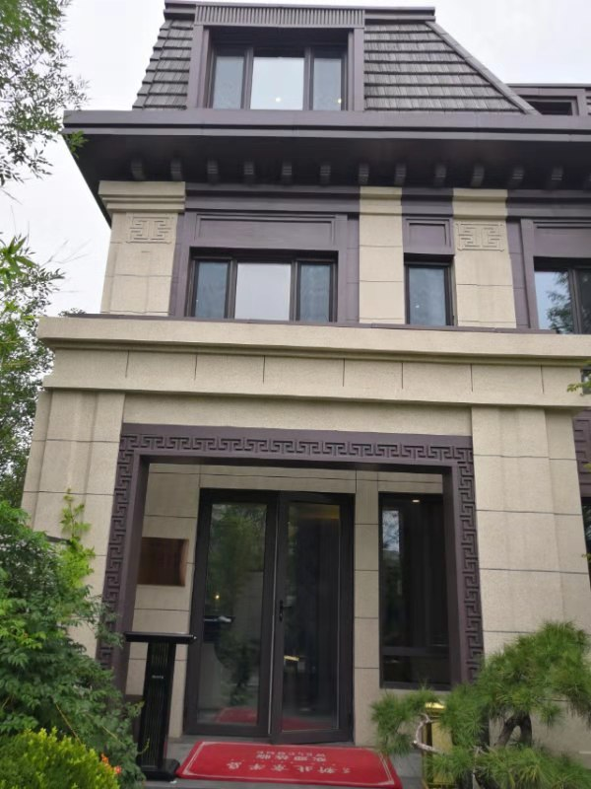

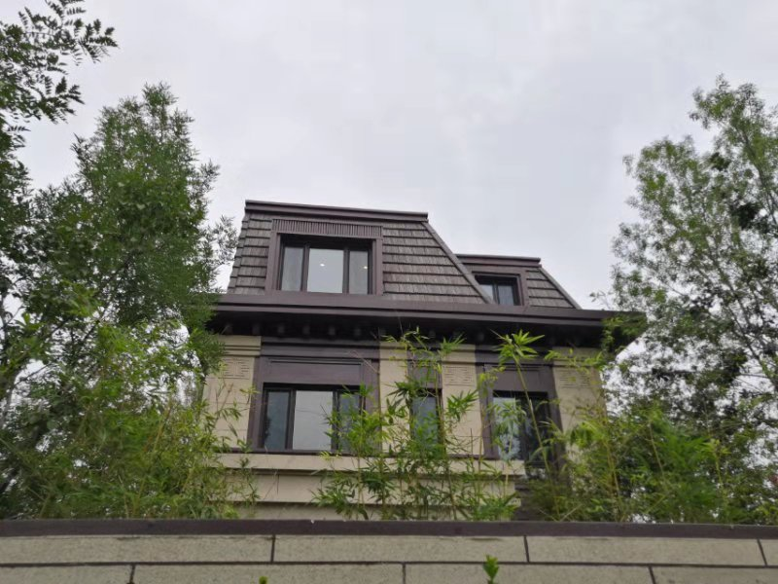

1、标的项目内1-1售楼处及样板间 2、标的项目内1-1售楼处及样板间

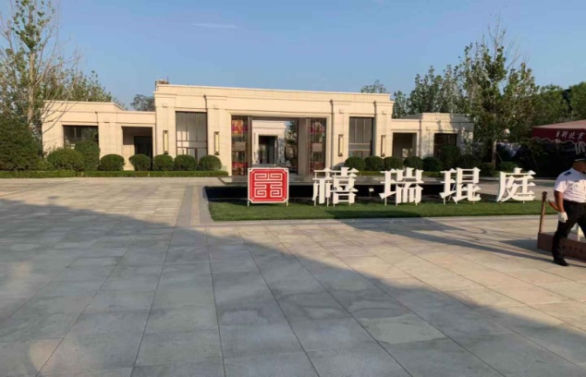

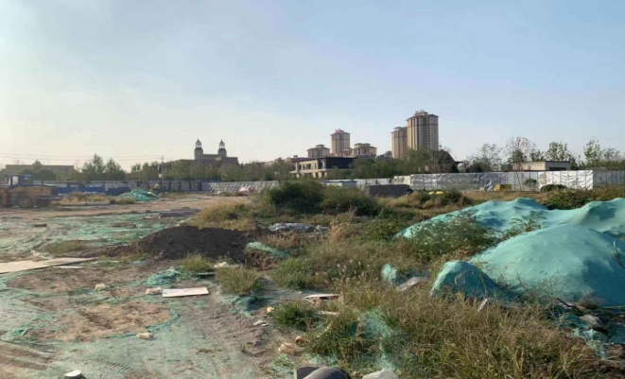

3、标的项目地块内其他项目占地现状 4、标的项目地块内现状

3、标的项目内6-2售楼处及样板间 4、标的3-6项目地块内现状

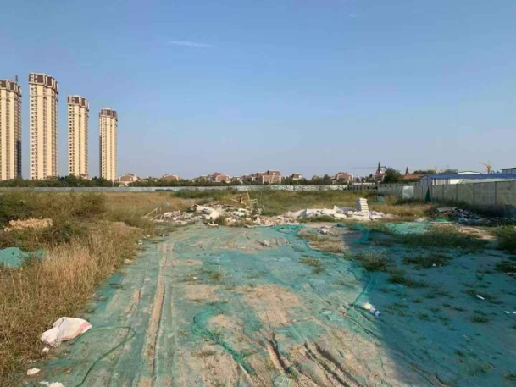

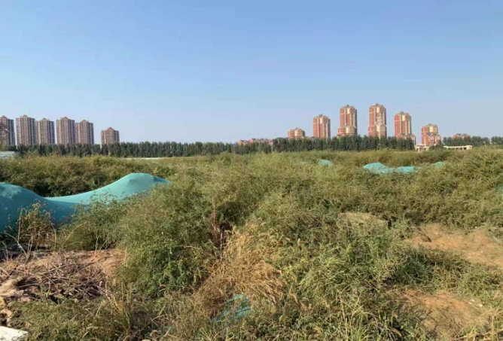

6、标的项目地块内现状

5、标的3-6项目地块内现状 6、标的3-6项目地块内现状

# 4印鉴、证照使用情况

对于印鉴、证照的使用，项目公司人员按照监管协议规定，履行印鉴、证照使用流程，填写印鉴、证照使用登记表，康正监管人员了解用印事由，在标的项目土地抵押手续未办理完成前，康正监管人员通过邮件等方式向中诚信托有关人员提交用印申请，待中诚信托有关人员批复后方给予盖章。使用情况详见下表：

**2019年9月印章使用情况表**

| **用印日期** | **印鉴名称** | **用印事由** | **用印材料及份数** | **经办人** | **监印人** |
| --- | --- | --- | --- | --- | --- |
| 2019-9-4 | 公章 | 为北京首万物业服务天津分公司（首创国际半岛品鉴中心2019.1-5）案场服务费业务确认单盖章 | 北京首万物业服务天津分公司（首创国际半岛品鉴中心2019.1-5）案场服务费业务确认单（2份） | 温焱 | 刘金阳/佟宁 |
| 2019-9-4 | 公章、法人章 | 办理项目公司应付账款供应链融资审批事宜文件需要盖章 | 1.保理合同（4份）2.付款确认书（2份）3.债权转让通知及回执（3份） | 王雪梅 | 刘金阳/佟宁 |
| 2019-9-9 | 公章 | 为首创国际半岛品鉴中心-禧瑞墅水吧软装项目制作协议书盖章 | <天津首创武清国际半岛3-6地块水吧软装项目合同(1)> <武清水吧软装项目补充协议>(各6份) | 王嫣然 | 刘金阳/佟宁 |
| 2019-9-12 | 公章 | 为（3-6）项目(禧瑞墅)建筑方案设计合同补充协议(一)申请盖章 | 天津武清3-6地块建筑方案设计合同补充协议(一)（5份） | 张会从 | 刘金阳/佟宁 |
| 2019-9-20 | 公章 | 办理（3-6）高层样板间因停工做洽商工程金减项申请表盖章 | 1.工程洽商记录表；2.工程量确认单（各3份） | 孙浩昆 | 袁媛/佟宁 |
| 2019-9-23 | 公章 | 应武清区政府要求，对（8-2）项目农民工欠薪情况落实说明文件盖章 | 关于农民工寇广东欠薪情况说明（3份） | 张伟 | 袁媛/佟宁 |
| 2019-9-23 | 财务章、法人章 | （ 8-2）项目2019年第三季度电路租用费12000元，向中国联通网络通信有限公司天津分公司付支票盖章 | 工商银行支票(1份) | 宋子文 | 田鑫/佟宁 |
| 2019-9-24 | 公章、法人章 | 办理项目方持有的首金私募基金4000万份额转让协议盖章 | 基金份额转让协议（12份） | 杨白杨 | 袁媛/佟宁 |
| 2019-9-27 | 公章 | 办理（8-2）项目个人业绩证明书 | 个人业绩证明书（1份） | 侯淑娟 | 袁媛/佟宁 |

**2019年9月印章/证照外出使用情况表**

|  |  |  |  |  |  |
| --- | --- | --- | --- | --- | --- |
| **外出/借出日期** | **印鉴/证照名称** | **事由** | **外/借出至机构** | **经办人** | **监印/证人** |
| 2019-9-27 | 公章 | 办理永元2018年度年报信息自查表盖章事宜外带 | 武清区河西务质检所 | 刘毅 | 刘毅/佟宁 |

# 5合同签订情况

**2019年9月合同签订情况表**

|  |  |  |  |  |  |
| --- | --- | --- | --- | --- | --- |
| **序号** | **对方单位** | **合同名称** | **合同内容** | **合同金额（元）** | **盖章日期** |
| 1 | 江铜国际商业保理有限责任公司 | 保理业务合同 | 项目方同意将天津武清区建筑工程总公司的贸易应收债权和工程应收职权转让给江铜，由江铜提供国内保理服务 | 7,400,000.00 | 2019-9-5 |
| 2 | 北京雷米特索维斯装饰设计有限责任公司 | 1.（3-6）首创国际半岛品鉴中心-（禧瑞墅）水吧软装项目制作协议书  2.（3-6）首创国际半岛品鉴中心-（禧瑞墅）水吧软装项目制作协议书补充协议 | 1.进行家具及配饰展示设计，甲方委托乙方负责甲方的水吧之家具、配饰的制作及其它等相关服务。  2.鉴于2019.3.20增值税改革有关文件，现调整主合同税率，由原来16%下调为13%.由原合同金额606443元,调整为590759.13元. | 590,759.13 | 2019-9-9 |
| 3 | 上海睿风建筑设计咨询有限公司 | 天津武清3-6地块建筑方案设计合同补充协议(一) | 3-6项目设计变更费用共计为431.7012万元。（肆佰叁拾壹万柒仟零壹拾贰元整，含税）； 3-7项目设计变更费用为65万元（陆拾伍万元整，含税）；本协议总价为431.7012+65.0=496.7012万元（肆佰玖拾陆万柒仟零壹拾贰元整，含税）； | 4,967,012.00 | 2019-9-12 |

# 6资金情况

## 6.1资金使用申请情况

本月所监管项目未有资金使用。

## 6.2资金结算

根据项目公司提供的银行对账单，截至2019年9月30日，项目公司监管范围内账户余额总计 5442.36 元。（见附件一）

|  |  |  |  |
| --- | --- | --- | --- |
| **序号** | **开户行** | **账号** | **余额（元）** |
| 1 | 招商银行股份有限公司大连分行 | 122904663710404 | 5442.36 |
| **总 计** | | **——** | **5442.36** |

# 附件

## 附件一 银行对账单

招商银行股份有限公司大连分行

